
计算机与信息学院
Python程序设计实验报告

专 业 班 级
学生姓名及学号
课程教学班号
任 课 教 师
实验指导教师
实验地点 | 计算机实验楼
20xx ~20xx 学年第 x学期

说 明
实验报告是关于实验教学内容、过程及效果的记录和总结，因此，应注意以下事项和要求：
1．每个实验单元在4页的篇幅内完成一份报告。“实验单元”指按照实验指导书规定的实验内容。若篇幅不够，可另附纸。
2、各实验的预习部分的内容是进入实验室做实验的必要条件，请按要求做好预习。
3．实验报告要求：书写工整规范，语言表达清楚，数据和程序真实。理论联系实际，认真分析实验中出现的问题与现象，总结经验。
4．参加实验的每位同学应独立完成实验报告的撰写，其中程序或相关的设计图纸也可以采用打印等方式粘贴到报告中。严禁抄袭或拷贝，否则，一经查实，按作弊论取，并取消理论课考试资格。
5．实验报告作为评定实验成绩的依据。

实验序号及名称：实验一Python基础——程序控制结构与函数
实验时间∶ xxxx 年 xx 月 xx日
预习内容
一、实验目的和要求∶本课程主要学习 Python 的程序控制结构与函数设计，具体内容为分支结构 --条件表达式、循环结构--For 循环与 While 循环的基本语法、函数设计与使用。

二、实验任务∶
1. 分支结构 编写代码：利用 if 判断来制作一个猜数字的小游戏 问题描述：程序运行时，系统在指定范围内生成一个随机数字，然后用户进行猜 测，并根据用户输入进行必要的提示（right, too large, too small），如果猜 对则提前结束程序，如果未有猜对，提示游戏结束并给出正确答案。
2、循环结构 编写代码：利用 while 循环判断来制作一个猜数字的小游戏 问题描述：程序运行时，系统在指定范围内生成一个随机数字，然后用户进行猜 测，并根据用户输入进行必要的提示（right, too large, too small），如果猜 对则提前结束程序，如果次数用完仍没有猜对，提示游戏结束并给出正确答案。
3、函数结构 （1）设计函数用来计算斐波那契数列中小于参数 n 的所有值。 （2）利用列表实现筛选法求素数 问题描述：编写程序，输入一个大于 2 的自然数，然后输出小于该数字的所有素 数组成的列表。 （3）编写函数：判断回文，也就是正读反读都一样的字符串 例如：abcba” （4） 编写函数：随机产生包含 n 个整数的列表，返回一个元组，其中第一个 元素为所有参数的平均值，其他元素为所有参数中大于平均值的整数。 例如： 随机产生长度为 3 的列表[2, 1, 3]，输出为（2.0, 3） (5) 编写函数： 一年 365 天， 每周工作 5 天，休息 2 天，休息日水平下降 0.01，工作日要努力到什么程度一年后的水平才与每天努力 1%所取得的效果（即 37.78 倍）一样呢？
4、lambda 表达式 （1） 查找两个字符串首尾交叉的最大子串长度，连接两个字符串，首尾交叉部 分只保留一份。例如，1234 和 2347 连接为 12347 要求：程序中使用 lambda 表达式以及函数

三、实验准备方案，包括以下内容：
（硬件类实验：实验原理、实验线路、设计方案等）
（软件类实验：所采用的核心方法、框架或流程图及程序清单）
简单的程序设计，按照题目描述进行设计即可。

实验内容
一、实验用仪器、设备：
Window11 Pycharm Python3.12环境

二、实验内容与步骤（过程及数据记录）：
利用pyCharm的断点调式功能进行过程及数据记录
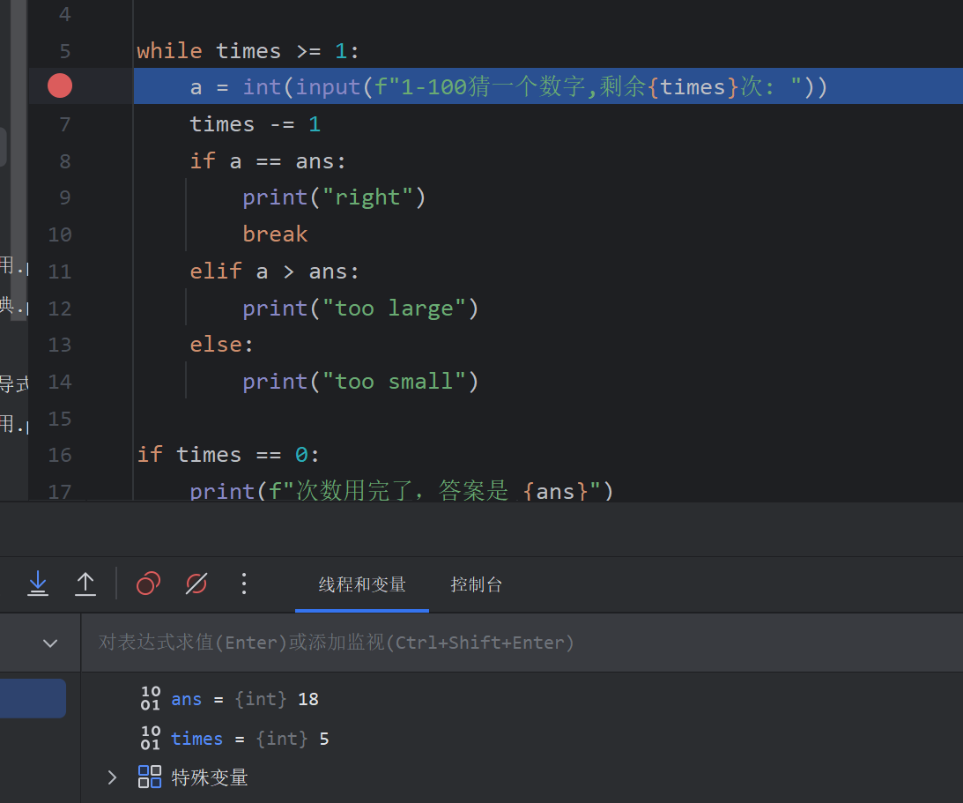

三、实验结果分析、思考题解答∶
结果都符合预期。无思考题

四、感想、体会、建议∶
都是python入门的知识点，需要把基础掌握牢固，这样在后面的学习中才能游刃有余

实验成绩∶

指导教师签名：
年 月 日

附录（源码）： 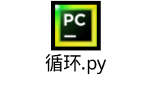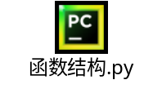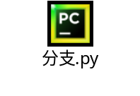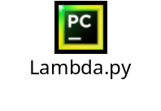

实验序号及名称：实验二Python基础二—序列数据类型及应用
实验时间∶ xxxx 年xx 月 xx 日
预习内容
一、实验目的和要求∶
1、掌握列表与列表推导式
2、掌握元组与生成器推导式
3、掌握切片的使用
4、掌握字典的用法
5、掌握集合的用法
6、掌握字符串及其应用
二、实验任务∶
（1） 列表推导式与字典的应用 问题描述：编写程序，先生成包含 1000 个随机字符的字符串，然后统计每 个字符出现的次数。 要求：查找资料编写至少 2 种不同的求解方法。
(2) 集合的应用 问题描述：编写程序，输入两个集合 setA 与 setB，分别输出它们两个交集 的交、差、并。 要求：采用系统类与自定义集合类两种方法进行实现
（3） 字符串与列表推导式的应用 问题描述： 编写程序，生成含有 n 个元素的嵌套列表，即列表的每个 元素仍是列表，要求列表中的元素是长度不超过 m 的数字或字符组成 的字符串，并按照字符串长度降序输出结果。
（4） 列表与切片的应用 问题描述：编写程序，生成一个整型列表，输出包含原列表中所有元素的新 列表、包含原列表中所有元素的逆序列表，以及输出具有偶数位置的元素列 表。
（5） 元组的应用 问题描述：编写程序，利用生成器推导式生成包含 n 个整数元素的元组，每 个元素值不大于 m，并过滤掉偶数整数，并输出。
（6） 字典的应用 问题描述：编写程序，输入任意长度的字符串，统计每个单词出现的次数并 存储到字典进行输出。 例如：输入：“I love China”， 输出：I：1 love: 1 China: 1
（7）正则表达式的应用 问题描述：用户输入一段英文，然后输出这段英文中所有长度为 3 个字母 的单词。 （提示：可以调用 findall 函数，也可以先调用 split 函数将字符串进行分 隔，再搜索长度为 3 的单词。）

三、实验准备方案，包括以下内容：
（硬件类实验：实验原理、实验线路、设计方案等）
（软件类实验：所采用的核心方法、框架或流程图及程序清单）
根据题目不同的要求，选择不同的序列，还是字典或者是正则表达式。

比如列表推导式与字典的应用这一题，我们可以通过import random生产随机数，然后针对利用map性质，进行统计每个字符出现的次数。

实验内容
一、实验用仪器、设备：
Window11 Pycharm Python3.12环境

二、实验内容与步骤（过程及数据记录）：
利用pyCharm的断点调式功能进行过程及数据记录
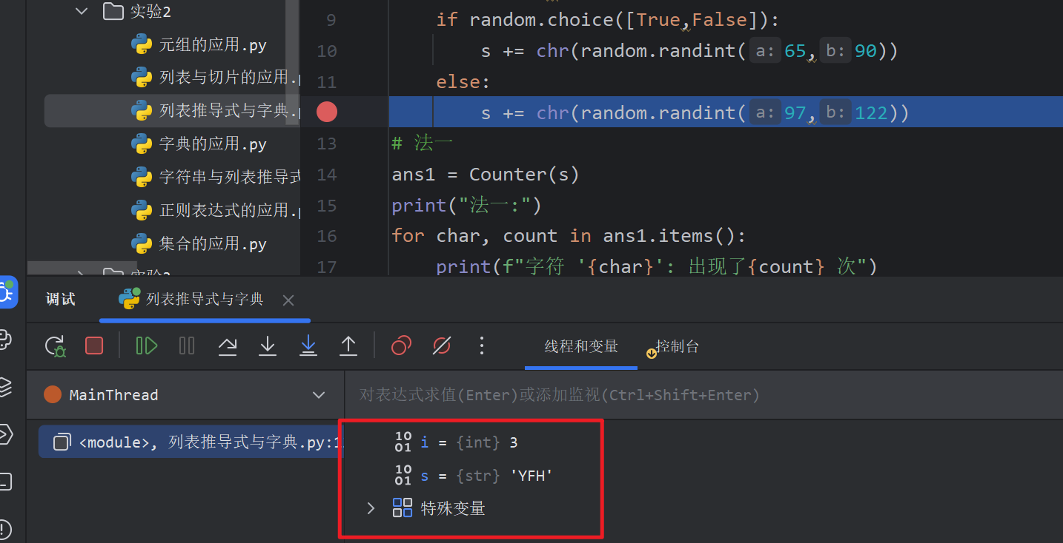

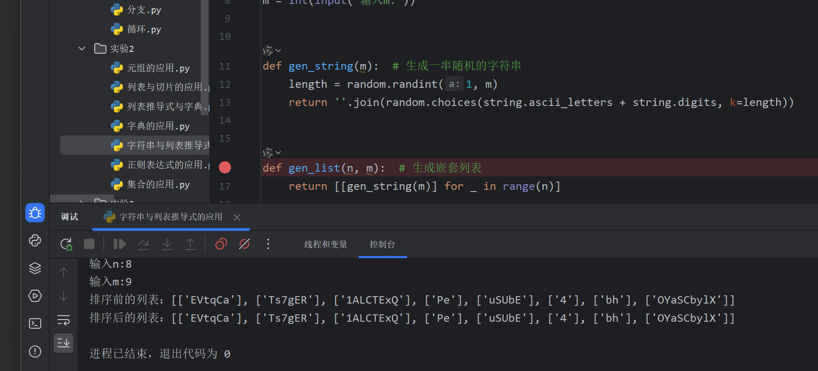

三、实验结果分析、思考题解答∶
结果都符合预期，需要注意的是有些随机数生成的长度之类的，还要注意按照题目要求进行筛选。无思考题。

四、感想、体会、建议∶
这部分是python很重要的一部分，熟练掌握列表，字典，切片，集合等是python从入门到进阶的第一步，他们功能强大，应用广泛。

实验成绩∶

指导教师签名：
年 月 日

附录（源码）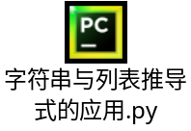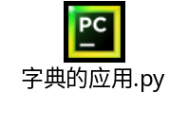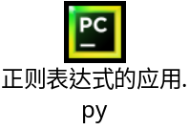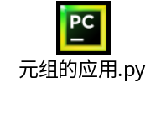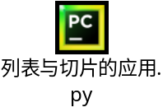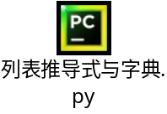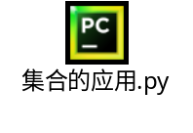

实验序号及名称：实验三Python基础——面向对象，文件处理
实验时间∶ xxxx 年 xx 月 xx日
预习内容
一、实验目的和要求∶
1. 掌握面向对象的编程
2. 掌握 python 文件读写

二、实验任务∶
（1） 编程设计学生信息类，实例属性包括：学号、姓名、性别，年龄、n 门课程成绩， 要求： 1) 利用文件读取，创建一个包含 n 个学生的班级; 2) n 门课程成绩利用字典存储，支持成绩录入、修改; 3) 求解每个学生的三门成绩的平均值，及其平均值排名。并按照成绩平均成绩排 名正序输出功能：学号、姓名、性别、年龄，三门课程成绩，三门课程平均值，排 名。 （2）编程设计一个雇员基类 Employee，包括姓名，编号，月薪三个实例属性，月薪计 算 pay()和信息显示 show()两个函数成员；派生两个子类 manager 类和 salesman 类，重 载相应的 2 个函数成员。 要求：根据以上描述设计类，并在主函数创建两个子类的实例化对象，分别调用其成员 方法。
（3）编程设计一个基类汽车类 Vehicle，包含最大速度 MaxSpeed，weight 两个实例私 有属性；设计一个派生子类自行车（Bicycle）类，增加 1 个实例私有属性高度（height） 和 1 个成员函数 SetMaxSpeed 实现给父类的实例属性 MaxSpeed 的赋值。 要求： 1) 根据以上描述设计类，并在主函数中创建子类的实例化对象，并设置对象的 MaxSpeed 值。 2) 利用 property 将 height 设定为可读、可修改、可删除的属性。
（4） 编程设计一个队列类 Myqueue，主要的类成员包括： 3 个数据成员（队列的最 大长度 size，队列所有数据 data，队列的元素个数 current）和 6 个成员方法如下： 1) 初始化 ：设置队列为空; 2) 判断队列为空：若为空，则返回 TRUE，否则返回 FALSE. 3) 判断队列为满：若为满，则返回 TRUE，否则返回 FALSE. 4) 取队头元素：取出队头元素; 条件：队列不空。 否则，应能明确给出标识，以便程序的处理. 5) 入队：将元素入队，即放到队列的尾部 6) 出队：删除当前队头的元素 要求：根据以上描述设计类，并在主函数中创建类的实例化对象，构建一个长度为 N 的 队列，分别调用上述成员方法。
2. 文件的使用
（1） 问题描述：编写程序，生成多个字符串，将字符串写入文件，同时读取当 前文件，并输出统计字符串的个数。 （
2）编写程序以检查用户输入的密码的有效性。 检查密码的标准为： 1） [a-z]之间至少有 1 个字母 2） [0-9]之间至少有 1 个数字 3） [A-Z]之间至少有 1 个字母 4） [$＃@]中至少有 1 个字符 5） 最短交易密码长度：6 6） 交易密码的最大长度：12 问题描述： 程序接受一系列逗号分隔的密码，进行检查。再输出符合条件 的密码，每个密码用逗 号分隔。 例如：程序的输入： abcdEF12＃@,ccword12 程序的输出： abcdEF12 ＃@

三、实验准备方案，包括以下内容：
（硬件类实验：实验原理、实验线路、设计方案等）
（软件类实验：所采用的核心方法、框架或流程图及程序清单）
面向对象设计，包含三要素：封装，继承，多态。设计一个类的时候要从这三个点出发，注意面向对象编程语言的面向对象思路，设计时候不要搞混

实验内容
一、实验用仪器、设备：
Window11 Pycharm Python3.12环境

二、实验内容与步骤（过程及数据记录）：
利用pyCharm的断点调式功能进行过程及数据记录
这里用到的文件的读写操作，建议每读/写一次数据就打印一次，看看是否符合预期，然后再根据结果进行纠正，最好每做一次就纠正一次
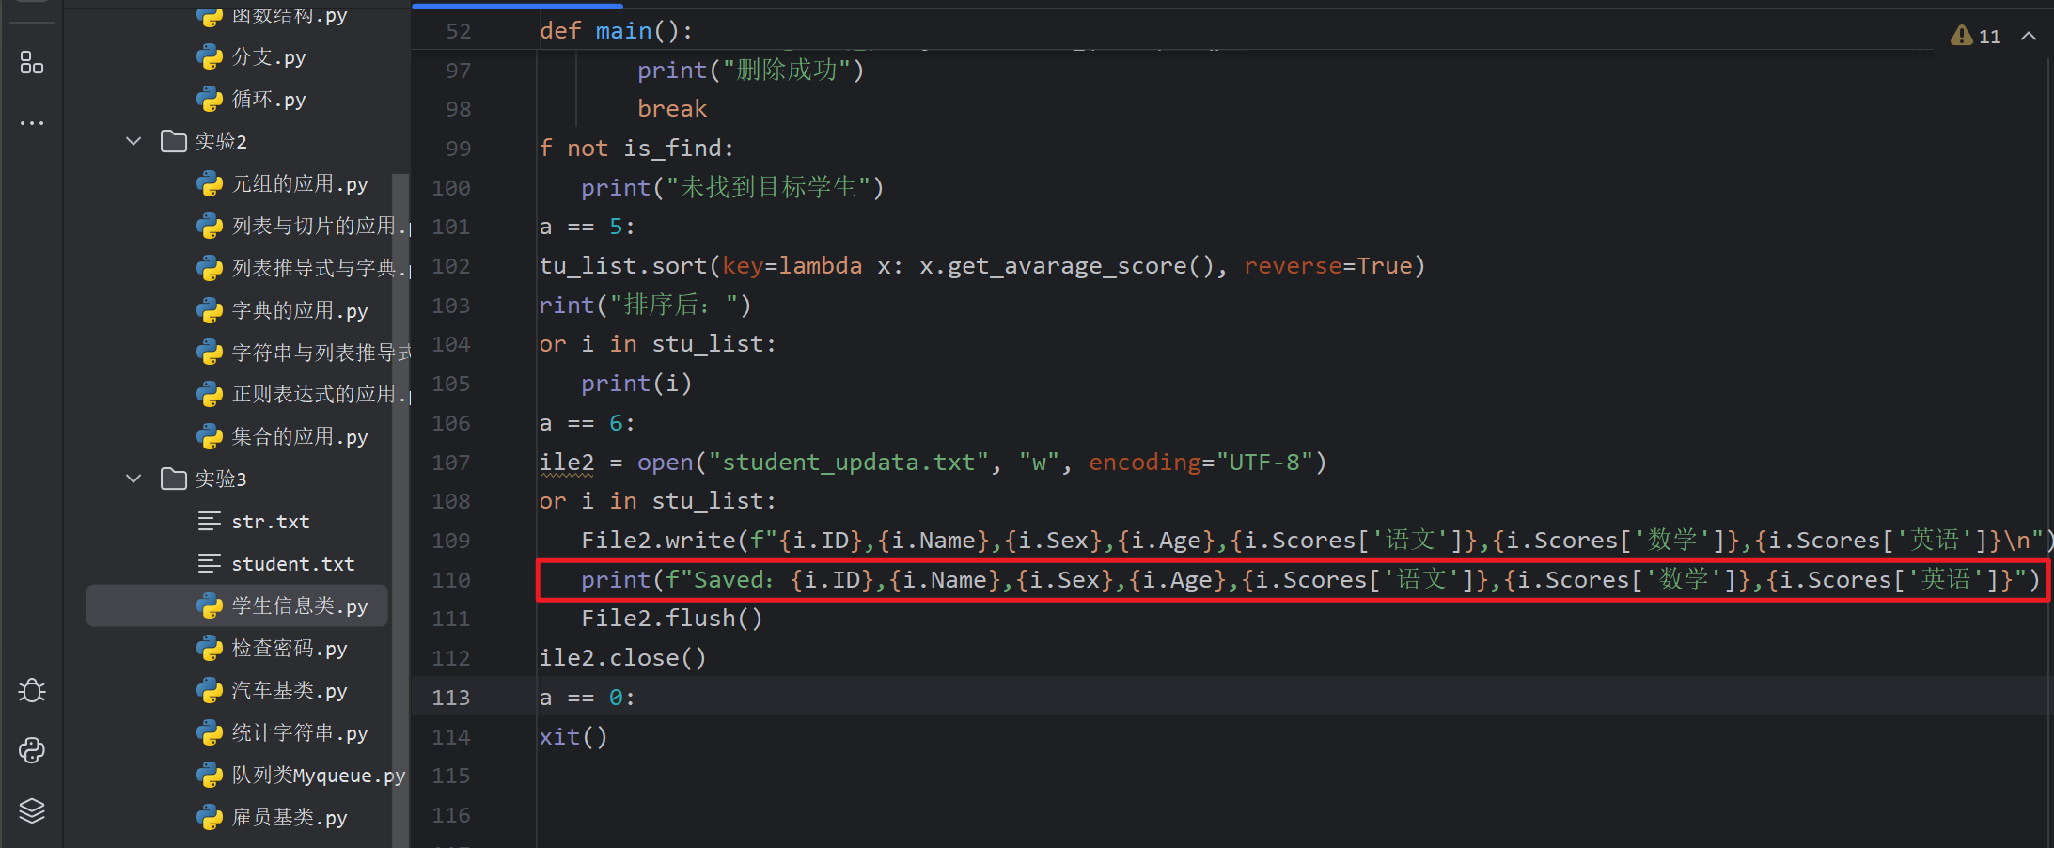

到了正则表达式，建议在某些正则表达式的网站上看看自己写的正则能匹配哪些字符，然后也需要掌握贪婪匹配和惰性匹配的区别，懂得根据题目要求写出对应的正则表达式

三、实验结果分析、思考题解答∶
结果都符合预期。无思考题

四、感想、体会、建议∶
接触到了面向对象思维，之前一直学的都是直接调用函数，是面向过程，现在接触到了面向对象，变成了对象调用成员函数，并且不同的对象，成员函数也不一样有很大的差别，需要注意。
正则表达式。是强大的字符串匹配工具，允许匹配任何的符合标准的字符串，在验证表单方面有较好发挥，我觉得要熟练掌握，很重要。

实验成绩∶

指导教师签名：
年 月 日

附录（源码）
